ĐỀ 1:
Câu 1: Dùng PLC hãy thiết mạch theo yêu cầu sau:
Yêu cầu công nghệ:
Khi đóng cầu dao điện và khí nén. Piston A đi ra đẩy máng cấp phôi về phía mâm cặp, ở cuối hành trình piston A gặp cảm biến B2 (tạo ra xung), thì piston B đi ra để đẩy phôi vào mâm cặp, đồng thời gặp cảm biến B4 thì piston C rút về để kẹp chi tiết. Cuối hành trình piston C gặp cảm biến B5, thì cả hai piston A và B lùi về (gặp cảm biến B1 và B3). Sau đó piston D đi ra gài chế độ gia công tự động để gia công chi tiết. Sau khi gia công xong thì piston D đi về, piston C đi ra, chi tiết được tháo ra để tiếp tục hành trình mới.
Câu 2: Hãy thiết kế mạch theo giản đồ quá trình sau: ( vẽ mạch động lực và mạch điều khiển):

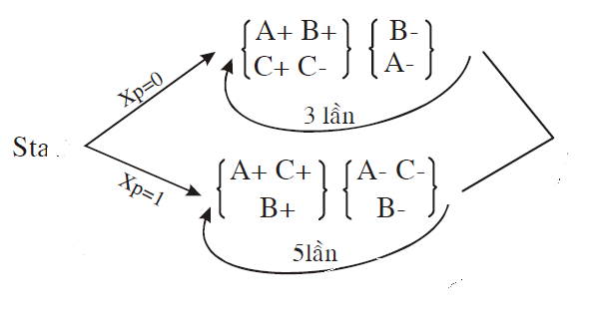
Câu 3: Hãy thiết kế mạch theo yêu cầu sau:

Một hệ thống trộn 2 hóa chất. Khi ấn Start M chạy cho đến khi đúng vị trí thì dừng, đồng thời V_{A},V_{B} mở để cho 2 hóa chất chảy vào bồn chứa. Khi đủ khối lượng (m_{AB} báo) thì V_{A},V_{B} khóa lại, lúc này động cơ Q quay trong 2 phút để trộn. Lúc này nếu có xe M thì valve V sẽ xả hổn hợp trộn cho đến khi hết (m₀ báo) thì dừng. Quá trình lập lại.

Các Valve dùng cuộn dây Solenoid để điều khiển đóng ngắt

ĐỀ 2:
Câu 1: Dùng PLC hãy thiết mạch theo yêu cầu sau:
Yêu cầu công nghệ:
Máy khoan tự động có qui trình làm việc như sau: Chi tiết sẽ được khoan 2 lỗ từ kho chứa sẽ được tự động đẩy tới vị trí khoan và kẹp chặt bởi xi lanh A. Sau khi khoan xong lỗ thứ nhất bởi xi lanh B, chi tiết và cụm đồ gá sẽ được dịch chuyển sang vị trí lỗ thứ hai bởi xi lanh C và quá trình khoan lỗ thứ hai thực hiện. Sau khi khoan xong lỗ thứ hai, chi tiết và cụm đồ gá sẽ dịch chuyển lùi về vị trí lỗ thứ nhất. Sau đó xi lanh A sẽ lùi về vị trí ban đầu. Chi tiết được lấy ra bằng tay. Xi lanh A đạt được lực kẹp (tương ứng 5 bar), thì quá trình khoan mới được thực hiện. Sau khi khoan xong lỗ thứ nhất và lỗ thứ hai, đầu khoan dừng lại thời gian t = 5 giây, rồi mới lùi về.
Câu 2: Hãy thiết kế mạch theo giản đồ quá trình sau: ( vẽ mạch động lực và mạch điều khiển):
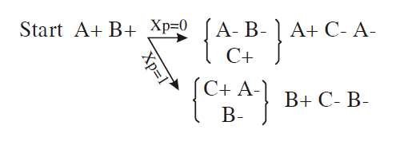
Câu 3: Hãy thiết kế mạch theo yêu cầu sau:
Một hệ thống trộn cát và ciment làm việc như sau: Ấn Start M chạy khi đúng vị trí thì dừng. Valve V_{A} xả cát cho đến khi đủ khối lượng thì đóng lại, Valve V_{B} xả ciment đến khi đủ khối lượng thì đóng lại. Máy trộn làm việc trong vòng 30s. Khi có xe thì V xả ra cho trong vòng 10s thì dừng. Hệ thống lặp lại.

Lập trình PLC điều khiển để hệ thống làm việc tiết kiệm thời gian nhất.

Các Valve dùng cuộn dây Solenoid để điều khiển đóng ngắt

Đề 3:
Câu 1: Dùng PLC hãy thiết mạch theo yêu cầu sau:
Yêu cầu công nghệ:
Trình tự mài sẽ được thực hiện như sau:Pittông A đi ra để tạo bề mặt dùng định vị chi tiết.
Pittông B đi ra thực hiện kẹp chi tiết.Khi Pittông B đủ áp suất thì Pittông C đi ra hết hành trình rồi quay về ½ hành trình, sau đó lại đi ra hết hành trình, cứ như thế đến 18 lần để thực hiện mài lỗ. Cuối cùng quay về kết thúc quá trình mài.Pittông A và B đồng thời cùng lui về.Pittông B đi ra đẩy chi tiết sau khi gia công về phía thùng chứa, rồi quay về.
Câu 2: Hãy thiết kế mạch theo giản đồ quá trình sau: ( vẽ mạch động lực và mạch điều khiển):
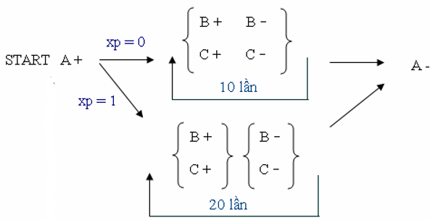

Câu 3: Hãy thiết kế mạch theo yêu cầu sau:
 | MT  T  HSW2  X  XX  LSW  V1  Vo  M  V2  HSW1
  Cho hệ thống như hình, khi nhấn start V1 mở ra, nguyên liệu 1 được chiết vào bồn trộn, đến khi HSW1 tác động thì V1 đóng lại, V2 mỏ ra nguyên liệu 2 được đưa vào bồn trộn khi bồn trộn đầy HSW2 tác động, máy trộn MT trộn thêm tối thiểu thời gian T, M sẽ kéo băng chuyền thùng, nếu ở dưới có thùng thì X tác động, Vo mở ra cho đến khi XX tác động, quá trình chiết này được lặp lại cho tới khi LSW tác động, mẻ nguyên liệu mới sẽ được trộn lại nếu không nhấn stop.

